继承

课程目标
- 能够说出为什么需要继承
- 能够定义两个类并建立两个类间的继承关系
- 能够完成对父类中已有方法进行重写的操作
- 能够完成反恐精英基础版案例

课程内容
- 继承
- 重写
- 多继承
- 多态
- 鸭子类型

1.继承

1.1继承的概念
继承描述的是一种类间关系，一个类A从另一个类B获取成员信息，称类A继承自类B。
提供成员信息的类称父类（基类），获取成员信息的类称子类（派生类）。

1.2继承的作用
子类可以使用父类的成员（成员变量，成员方法）

1.3继承语法格式
class 类名（父类名）：
pass
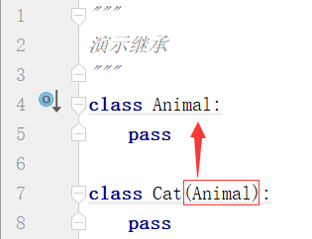

1.4获取继承关系图谱
使用Python内置属性__mro__可以查看继承关系
语法格式：类名.__mro__
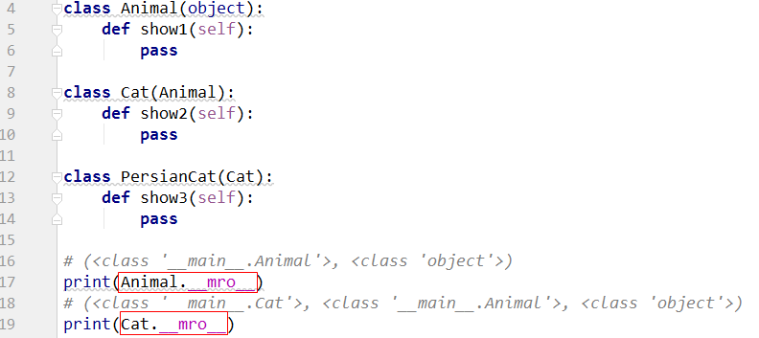
说明：mro即Method Resolution Order方法解析顺序

1.5．注意事项
    - 子类可以添加父类没有的成员
    - 父类私有成员不可被继承

2.重写

2.1重写的概念
重写指在子类中定义与父类相同名称的成员方法。

2.2重写的作用
子类对父类的成员方法进行重写后，使用子类对象调用该方法时，将执行子类中重写后的方法
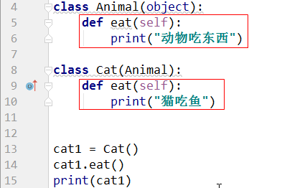

2.3在子类中访问父类被重写的方法
格式一：
父类名.方法名(对象)
格式二：
super(本类名,对象).方法名（）
格式三：(推荐)
super().方法名（）

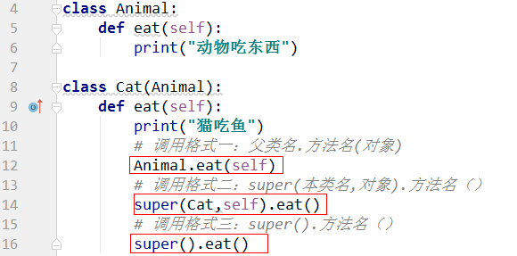

3.多继承

3.1多继承的概念
一个类同时继承多个类，称为多继承

3.2定义多继承语法格式
class 类名（父类名1，父类名2…）：
pass
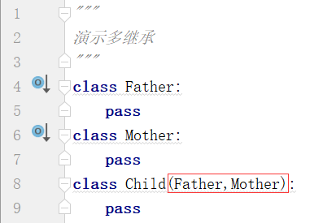

3.3 多继承关系中访问父类成员冲突
多继承关系中，当多个父类具有同名的成员，子类调时该成员时先调用继承关系中的第一个声明的类的成员。
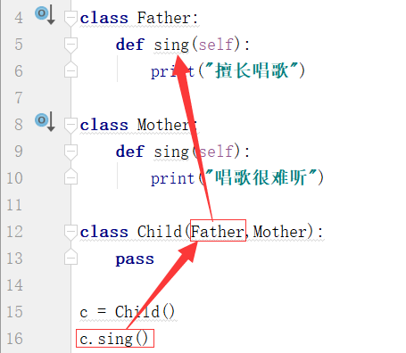

4.多态

4.1多态的概念
一个对象具有多种形态，在不同的使用环境中以不同的形态展示其功能，称该对象具有多态特征。

4.2鸭子类型
鸭子类型是一种特殊的调用现象，当对象在语法层面能够满足调用关系，但对象并不具有对应的对象形态，称该对象此时具备鸭子类型
鸭子类型是一种特殊的多态表现形式

4.3注意事项
多态通常发生在继承关系的基础之上。

案例：反恐精英基础版
"""
演示反恐精英案例
对一个匪徒
分析：
1.定义人类，描述公共属性 life:100 name:姓名要传参
2.定义出英雄与恐怖分子类
3.定义主函数描述枪战过程 main，创建两个对象
4.定义开枪方法，分成两个方法，Hero Is都有
定义的方法要传入被射击的对象
被射击对象的生命值要进行减少
5.主程序中调用开枪操作
6.开枪操作后，要在主程序中显示每个人的状态信息
7.定义Person类的__str__方法，用于显示每个人的状态
8.设置开枪操作为反复操作
再设置停止条件：一方生命值<=0
停止循环使用break
"""
class Person:
def __init__(self,name):
self.name = name
self.life = 100
def __str__(self):
return "%s当前的生命值为：%d" %(self.name,self.life)
class Hero(Person):
def fire(self ,p):
damage = 40
print("%s向%s开枪，造成了%d伤害" % (self.name,p.name,damage))
p.life = p.life - damage
class Is(Person):
def fire(self, p):
damage = 10
print("%s向%s开枪，造成了%d伤害" % (self.name, p.name, damage))
p.life = p.life - damage
def main():
h = Hero("【英雄】")
is1 = Is("【不要命】")
while True:
h.fire(is1)
is1.fire(h)
print(h)
print(is1)
#设置结束条件
if h.life <= 0:
print("%s死亡，枪战结束" % h.name)
break
if is1.life <= 0:
print("所有恐怖份子全部死亡，枪战结束")
break
main()

案例：反恐精英修复版
"""
演示反恐精英案例——修复版
对一个匪徒
分析：
-----------------------基础版-----------------------
1.定义人类，描述公共属性 life:100 name:姓名要传参
2.定义出英雄与恐怖分子类
3.定义主函数描述枪战过程 main，创建两个对象
4.定义开枪方法，分成两个方法，Hero Is都有
定义的方法要传入被射击的对象
被射击对象的生命值要进行减少
5.主程序中调用开枪操作
6.开枪操作后，要在主程序中显示每个人的状态信息
7.定义Person类的__str__方法，用于显示每个人的状态
8.设置开枪操作为反复操作
再设置停止条件：一方生命值<=0
停止循环使用break
-----------------------修复版-----------------------
9.修复英雄的信息显示模式
状态描述 0 - 1- 70 - 99- 100
if..elif.. and组合条件
10.修复生命值为负的问题
射击时如果生命值<伤害值，生命值 = 0，否则正常减生命
"""
class Person:
def __init__(self,name):
self.name = name
self.life = 100
def __str__(self):
return "%s当前的生命值为：%d" %(self.name,self.life)
class Hero(Person):
def fire(self ,p):
damage = 40
print("%s向%s开枪，造成了%d伤害" % (self.name,p.name,damage))
if p.life < damage:
p.life = 0
else:
p.life = p.life - damage
def __str__(self):
state = ""
if self.life == 100:
state = "无伤"
elif self.life >= 70 and self.life < 100:
state = "轻伤"
elif self.life >= 1 and self.life < 70:
state = "重伤"
elif self.life <= 0:
state = "挂了"
return "%s当前的状态为：%s" %(self.name,state)
class Is(Person):
def fire(self, p):
damage = 10
print("%s向%s开枪，造成了%d伤害" % (self.name, p.name, damage))
# if p.life < damage:
# p.life = 0
# else:
# p.life = p.life - damage
def main():
h = Hero("【英雄】")
is1 = Is("【不要命】")
while True:
h.fire(is1)
is1.fire(h)
print(h)
print(is1)
print()
#设置结束条件
if h.life <= 0:
print("%s死亡，枪战结束" % h.name)
break
if is1.life <= 0:
print("所有恐怖份子全部死亡，枪战结束")
break
main()

案例：反恐精英加强版
"""
演示反恐精英案例——加强版
对三个匪徒
分析：
-----------------------基础版-----------------------
1.定义人类，描述公共属性 life:100 name:姓名要传参
2.定义出英雄与恐怖分子类
3.定义主函数描述枪战过程 main，创建两个对象
4.定义开枪方法，分成两个方法，Hero Is都有
定义的方法要传入被射击的对象
被射击对象的生命值要进行减少
5.主程序中调用开枪操作
6.开枪操作后，要在主程序中显示每个人的状态信息
7.定义Person类的__str__方法，用于显示每个人的状态
8.设置开枪操作为反复操作
再设置停止条件：一方生命值<=0
停止循环使用break
-----------------------修复版-----------------------
9.修复英雄的信息显示模式
状态描述 0 - 1- 70 - 99- 100
if..elif.. and组合条件
10.修复生命值为负的问题
射击时如果生命值<伤害值，生命值 = 0，否则正常减生命
-----------------------加强版-----------------------
11.创建三个恐怖份子对象
三个对象都要开枪，三个对象都要打印状态
12.修复结束条件为三个恐怖份子都死亡
三个满足同时死亡 and
13.解决向三个恐怖份子开枪的问题
随机数：random
步骤1:使用random import random 必须写在所有程序的前面
步骤2：使用random.randint(1,3) 可以产生1到3的随机数
产生一个随机数，判断是几就向几号敌人开枪
"""
import random
class Person:
def __init__(self,name):
self.name = name
self.life = 100
def __str__(self):
return "%s当前的生命值为：%d" %(self.name,self.life)
class Hero(Person):
def fire(self ,p):
damage = 40
print("%s向%s开枪，造成了%d伤害" % (self.name,p.name,damage))
if p.life < damage:
p.life = 0
else:
p.life = p.life - damage
def __str__(self):
state = ""
if self.life == 100:
state = "无伤"
elif self.life >= 70 and self.life < 100:
state = "轻伤"
elif self.life >= 1 and self.life < 70:
state = "重伤"
elif self.life <= 0:
state = "挂了"
return "%s当前的状态为：%s" %(self.name,state)
class Is(Person):
def fire(self, p):
damage = 10
print("%s向%s开枪，造成了%d伤害" % (self.name, p.name, damage))
if p.life < damage:
p.life = 0
else:
p.life = p.life - damage
def main():
h = Hero("【英雄】")
is1 = Is("【不要命】")
is2 = Is("【不怕死】")
is3 = Is("【还有谁】")
while True:
# 产生1到3的随机数
x = random.randint(1,3)
if x == 1:
h.fire(is1)
elif x == 2:
h.fire(is2)
else:
h.fire(is3)
is1.fire(h)
is2.fire(h)
is3.fire(h)
print(h)
print(is1)
print(is2)
print(is3)
print()
#设置结束条件
if h.life <= 0:
print("%s死亡，枪战结束" % h.name)
break
if is1.life <= 0 and is2.life <= 0 and is3.life <= 0:
print("所有恐怖份子全部死亡，枪战结束")
break
main()

案例：反恐精英超级加强版
"""
演示反恐精英案例——超级加强版
对三个匪徒
加入开枪射击命中概率
加入开枪伤害值波动
加入鞭尸文字显示效果
分析：
-----------------------基础版-----------------------
1.定义人类，描述公共属性 life:100 name:姓名要传参
2.定义出英雄与恐怖分子类
3.定义主函数描述枪战过程 main，创建两个对象
4.定义开枪方法，分成两个方法，Hero Is都有
定义的方法要传入被射击的对象
被射击对象的生命值要进行减少
5.主程序中调用开枪操作
6.开枪操作后，要在主程序中显示每个人的状态信息
7.定义Person类的__str__方法，用于显示每个人的状态
8.设置开枪操作为反复操作
再设置停止条件：一方生命值<=0
停止循环使用break
-----------------------修复版-----------------------
9.修复英雄的信息显示模式
状态描述 0 - 1- 70 - 99- 100
if..elif.. and组合条件
10.修复生命值为负的问题
射击时如果生命值<伤害值，生命值 = 0，否则正常减生命
-----------------------加强版-----------------------
11.创建三个恐怖份子对象
三个对象都要开枪，三个对象都要打印状态
12.修复结束条件为三个恐怖份子都死亡
三个满足同时死亡 and
13.解决向三个恐怖份子开枪的问题
随机数：random
步骤1:使用random import random 必须写在所有程序的前面
步骤2：使用random.randint(1,3) 可以产生1到3的随机数
产生一个随机数，判断是几就向几号敌人开枪
-----------------------超级加强版-----------------------
14.加入开枪射击命中概率
产生一个随机数，如果在范围内，命中，否则不命中
文字效果要变化
两处开枪都要重新制作
15.加入开枪伤害值波动
产生一个随机数，作为伤害值
16.加入鞭尸文字显示效果
"""
import random
class Person:
def __init__(self,name):
self.name = name
self.life = 100
def __str__(self):
return "%s当前的生命值为：%d" %(self.name,self.life)
class Hero(Person):
def fire(self ,p):
# 加入命中率
hit = random.randint(1,100)
if hit > 20 : #命中率80%
# 判断当前射击的对象是否是尸体
if p.life == 0 :
print("%s都死了，就不要鞭尸了" % p.name)
else:
damage = random.randint(20, 50)
print("%s向%s开枪，造成了%d伤害" % (self.name, p.name, damage))
if p.life < damage:
p.life = 0
else:
p.life = p.life - damage
else:
print("枪法真臭，这是个臭籽，没有打到恐怖份子")
def __str__(self):
state = ""
if self.life == 100:
state = "无伤"
elif self.life >= 70 and self.life < 100:
state = "轻伤"
elif self.life >= 1 and self.life < 70:
state = "重伤"
elif self.life <= 0:
state = "挂了"
return "%s当前的状态为：%s" %(self.name,state)
class Is(Person):
def fire(self, p):
damage = random.randint(5,15)
hit = random.randint(1,100)
if hit > 80 :
print("%s向%s开枪，造成了%d伤害" % (self.name, p.name, damage))
if p.life < damage:
p.life = 0
else:
p.life = p.life - damage
else :
print("%s枪法不行啊，回去接着练吧" % self.name)
def main():
h = Hero("【英雄】")
is1 = Is("【不要命】")
is2 = Is("【不怕死】")
is3 = Is("【还有谁】")
while True:
# 产生1到3的随机数
x = random.randint(1,3)
if x == 1:
h.fire(is1)
elif x == 2:
h.fire(is2)
else:
h.fire(is3)
is1.fire(h)
is2.fire(h)
is3.fire(h)
print(h)
print(is1)
print(is2)
print(is3)
print()
#设置结束条件
if h.life <= 0:
print("%s死亡，枪战结束" % h.name)
break
if is1.life <= 0 and is2.life <= 0 and is3.life <= 0:
print("所有恐怖份子全部死亡，枪战结束")
break
main()

